地震實習過程與結果
設備介紹
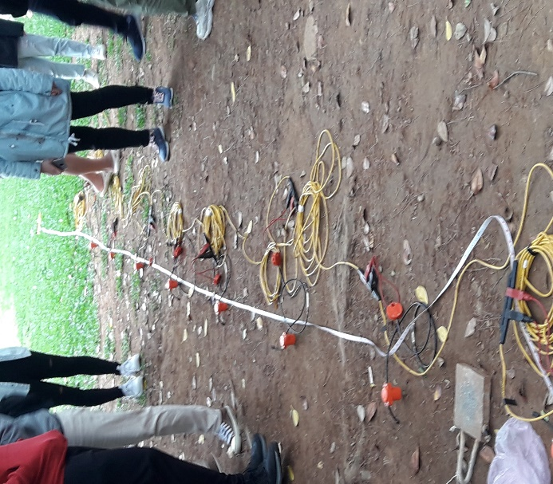 | 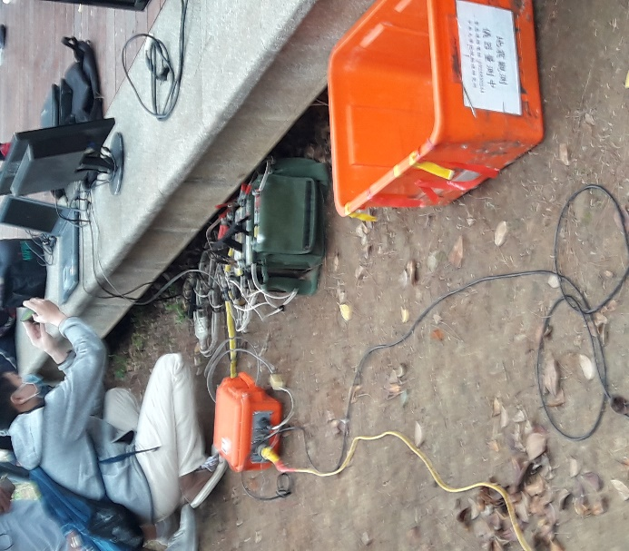
圖1 配置震測儀(受波器): 地表共插了 12 個受波器，每個受波器，間隔 1 公尺。 | 圖2震測儀與電腦資料處理:使用兩台CRT使前後的同學都能清楚看到電腦所顯示的資訊。
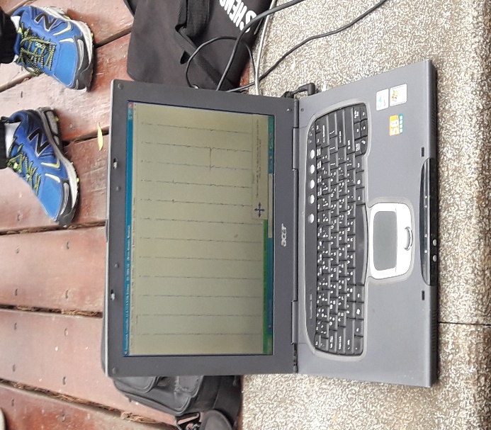 | 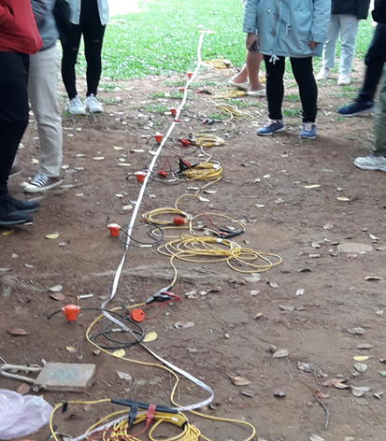
圖3 電腦分別顯示12個受波器的微小震動，可能為同學移動時所造成的微小震。 | 圖4 產生震波:鐵鎚敲擊鋁板以及量尺。

施測過程
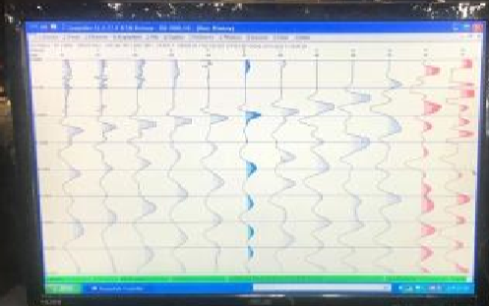 | 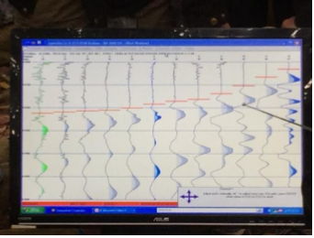
圖5 在端點受波器12附近敲擊之走時波形: 敲擊(炸點)較近時，波傳播的速度較慢，離炸點較遠時，波傳播的速度較快。 | 圖6 在另一端點附近敲擊之走時波形:炸點較近時，波傳播的速度較慢，離炸點較遠時，波傳播的速度較快。

結果
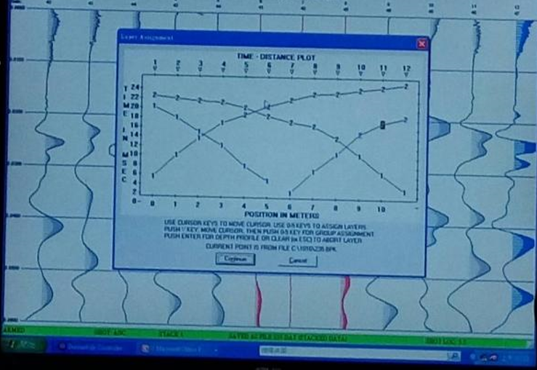  3  2  1 | 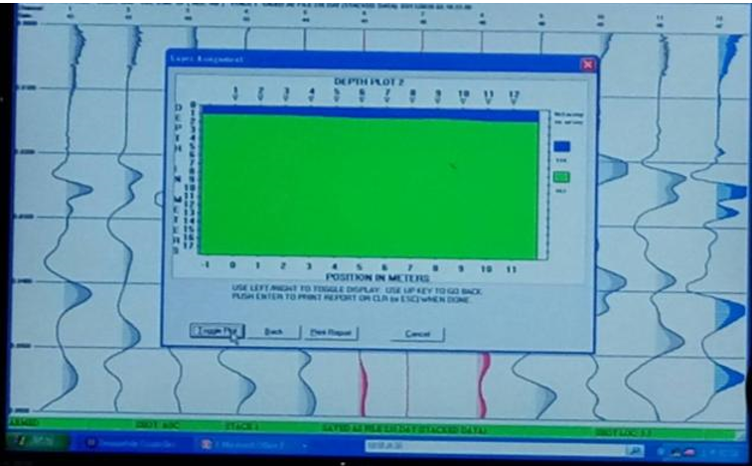
圖7 繪製震波到達各受波器的走時圖，供分析解釋，1,2,3代表敲擊(炸)點。 | 圖8 利用走時圖分析紅土和礫石層的分佈:藍=低速層紅土;綠=高速層礫石。

